اليوم : الاحد
التاريخ 29-9-2019
المكان: معهد جنوب مصر للأورام
تم تنفيذ زيارة لمعهد جنوب مصر للأورام لتدريب الطلاب على الأدوار التي يمارسها الاخصائي الاجتماعي داخل المعهد مع المرضي.من خلال مجموعة من طلاب مجموعات التدريب الميداني بكلية الخدمة الاجتماعية

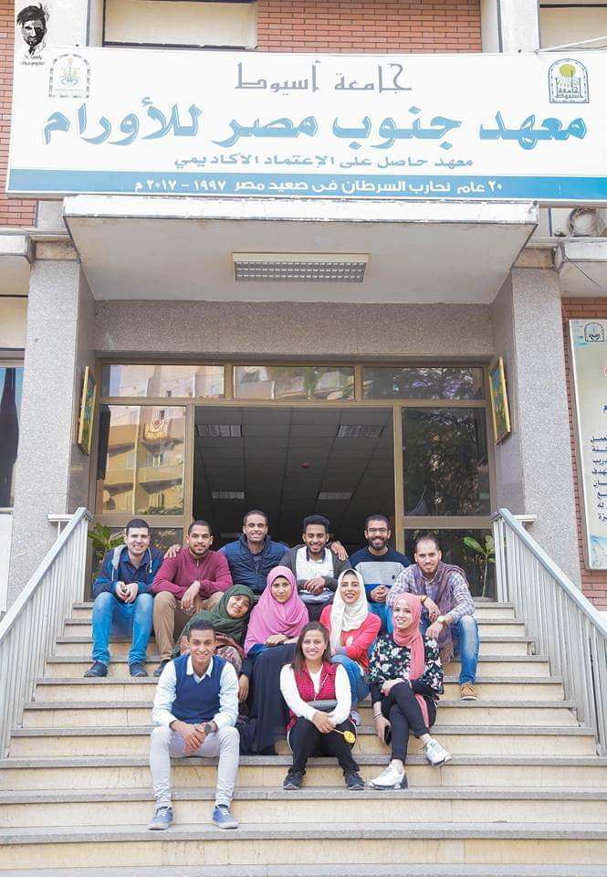
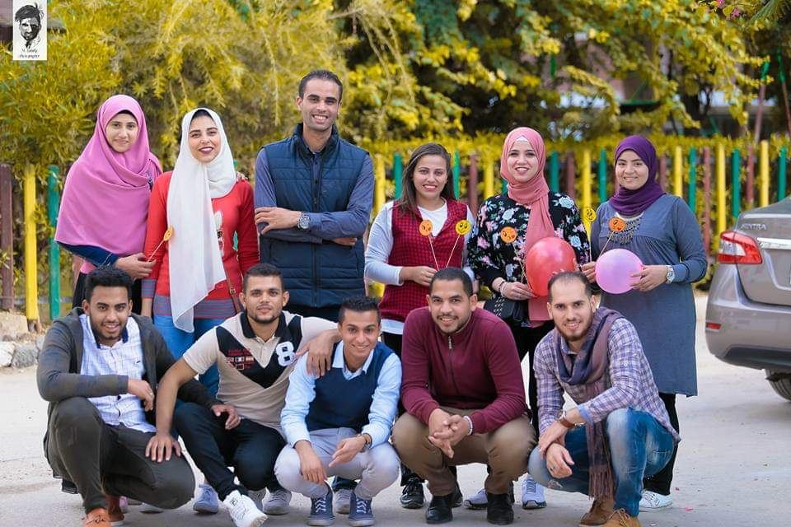

اليوم: السبت
التاريخ 30-11-2019
تنفيذ: طلاب مجموعات التدريب الميداني بكلية الخدمة الاجتماعية
المكان: المجلس القومي للمرأة
الملخص

تم مشاركة مشاركة طلاب مجموعات التدريب الميداني بكلية الخدمة الاجتماعية مع المجلس القومي للمرأة في توزيع الاحتياجات الأساسية لمحدودي الدخل من السيدات والفتيات

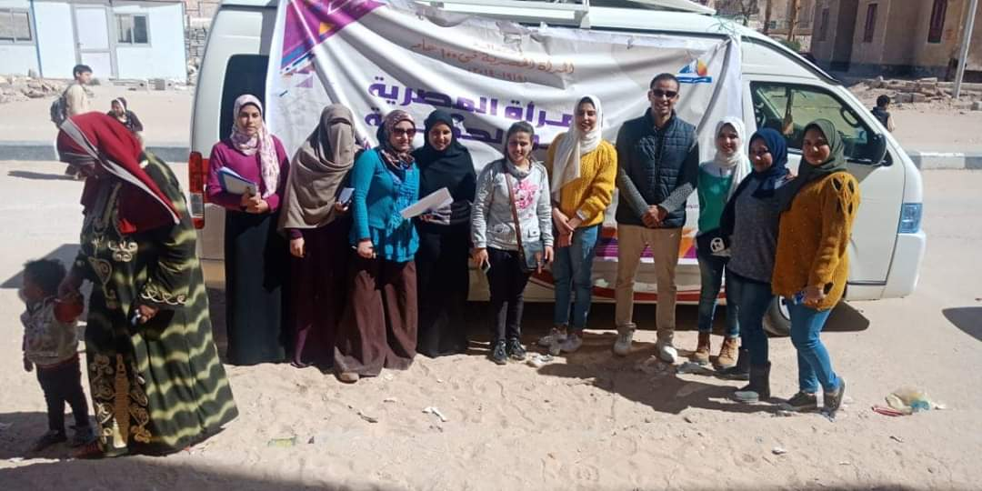
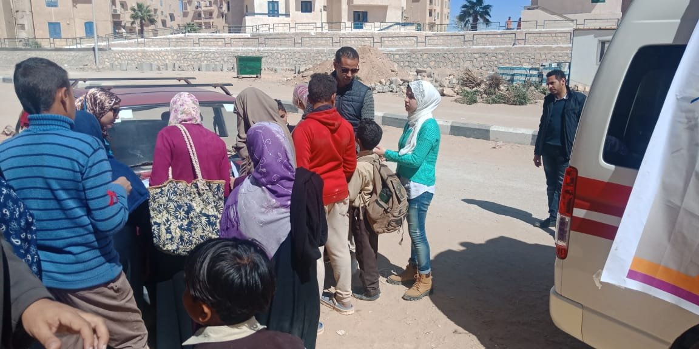

اليوم : الاحد
التاريخ 15-12-2019
المكان: جمعية كاريتاس لتقديم الخدمات الاجتماعية

الملخص
قام طلاب طلاب مجموعات التدريب الميداني كلية الخدمة الاجتماعية لزيارة الى جمعية كاريتاس لتقديم الخدمات الاجتماعية للتعرف على خدماتها وادوار الاخصائي الاجتماعي بها

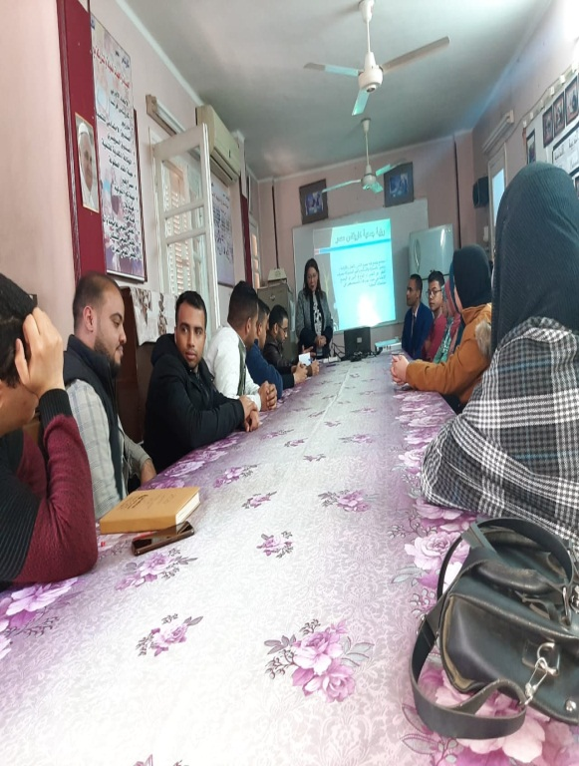
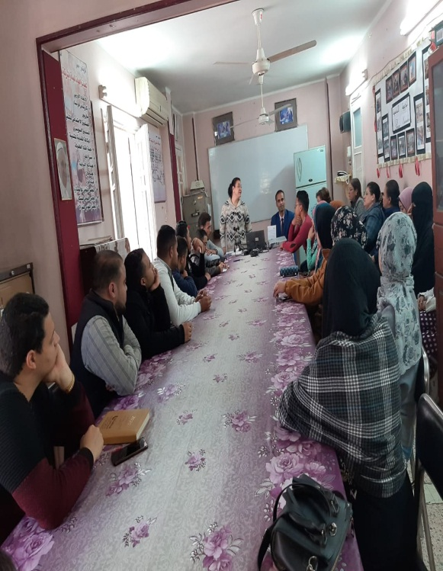

اليوم : الاحد
التاريخ 22-2-2020
المكان: محمية اسيوط الجديدة
الملخ قام طلاب كلية الخدمة الاجتماعية بالتعاون مع طلاب كلية التربية الرياضية بتنفيذ زيارة الى محمية وادى اسيوط الجديدة تحت رعاية هيئة التنشيط السياحى بجامعة اسيوط حيث تعرف الطلاب على تاريخ المحمية وحدودها ومساحتها واهم انواع النباتات الموجودة فى المحمية.

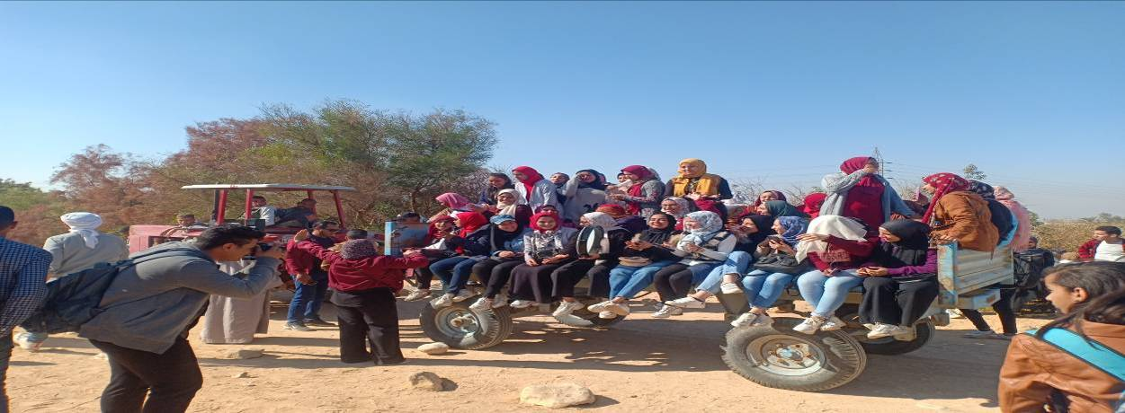
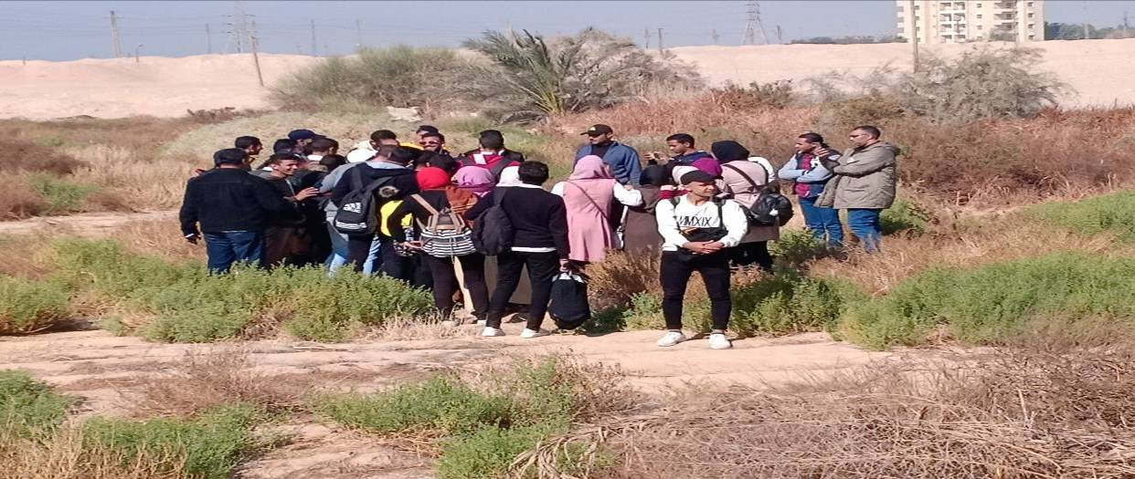

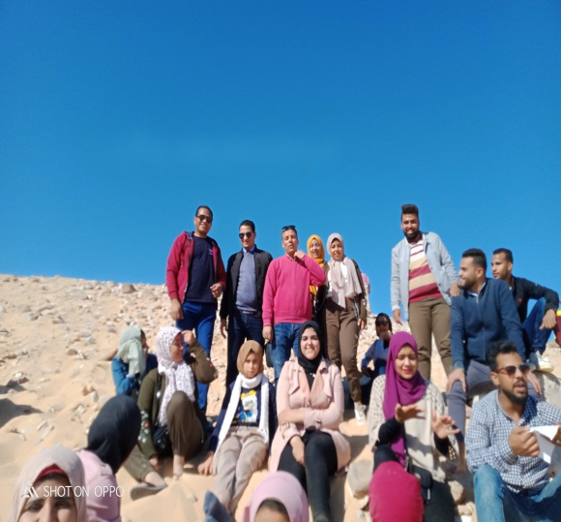
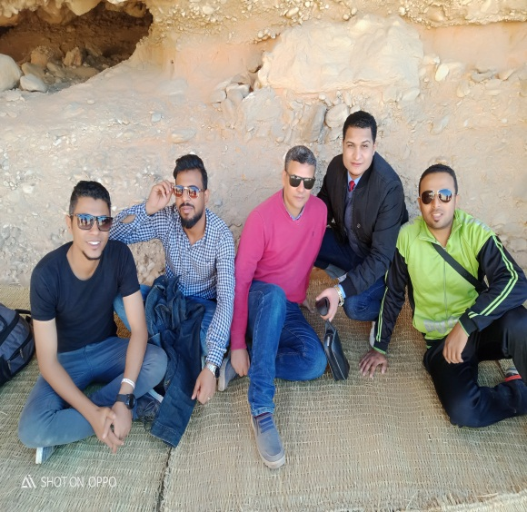
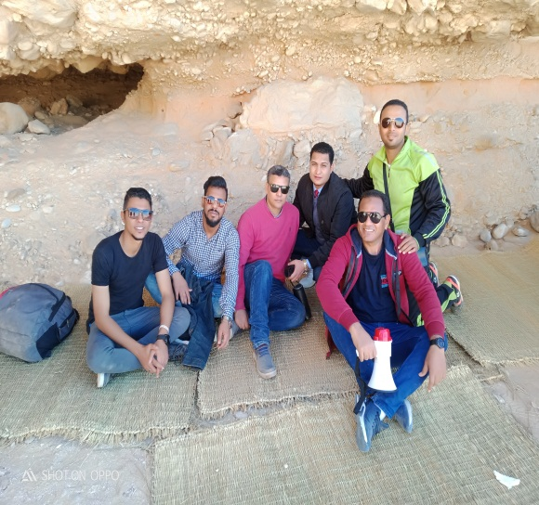

المكان: زيارة لمستشفى الصحة النفسية
قام مجموعة من طلاب الفرقة الثالثة والرابعة بكلية الخدمة الاجتماعية لزيارة لمستشفى الصحة النفسية وعمل حفلة لرسم البهجة على نفوس المرضى حيث تضمنت الحفلى عمل العاب وفقرات غناء ورقص مع المرض

